Зимующие птицы
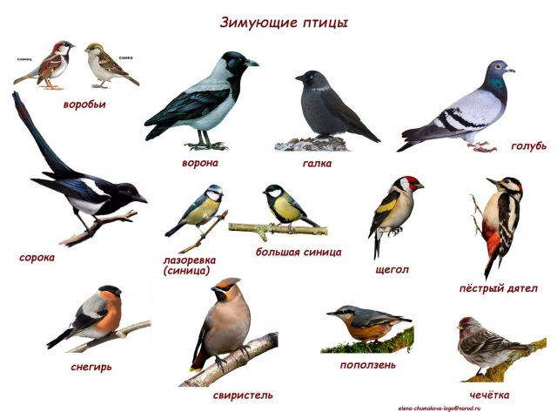

Воспитатель: Шестакова Алена Олеговна

Загадки
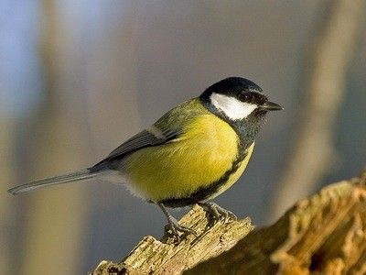
Спинкой зеленовата,

Животиком желтовата,

Чёрненькая шапочка

И полоска шарфика
(Синица)

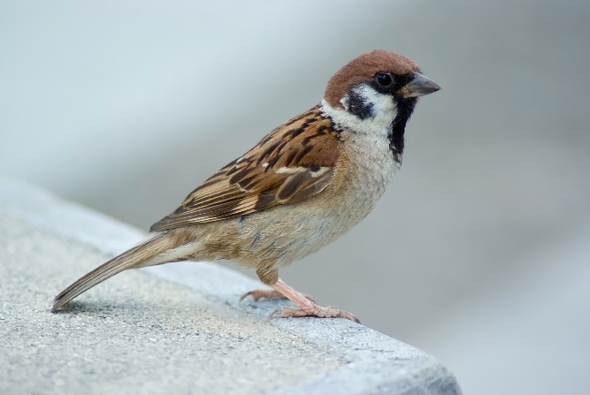
Чик-чирик!
К зёрнышкам прыг!
Клюй, не робей!
Кто это?
(Воробей)

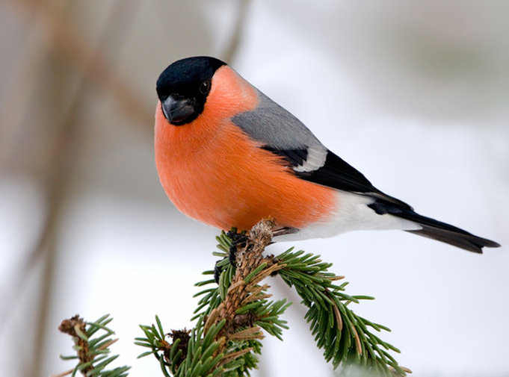
Красногрудый, чернокрылый,
Любит зёрнышки клевать,
С первым снегом на рябине
Он появится опять.
(Снегирь)

Непоседа пёстрая,
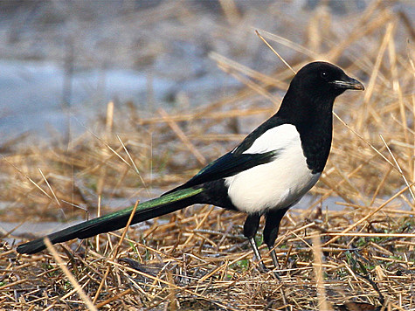
Птица длиннохвостая,
Птица говорливая,
Самая болтливая.
Вещунья белобока,
А зовут её ...
(Cорока)
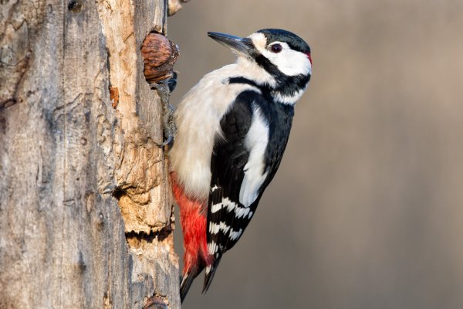
Кто в беретке ярко-красной,
В черной курточке атласной?
На меня он не глядит,
Всё стучит, стучит, стучит.
(Дятел)

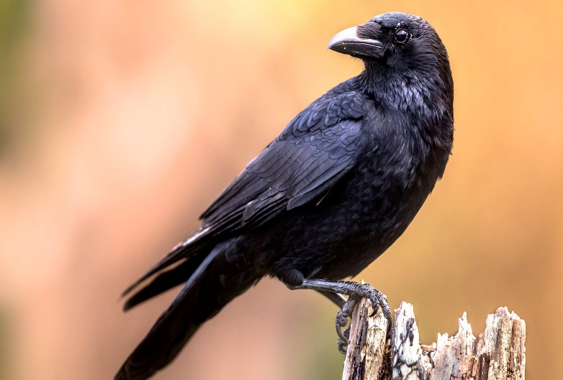
Во дворе я - королева.
Вон мой дом, на ветке слева.
Птица в перьях серо-черных,
Я умна, хитра, проворна.
(Ворона)

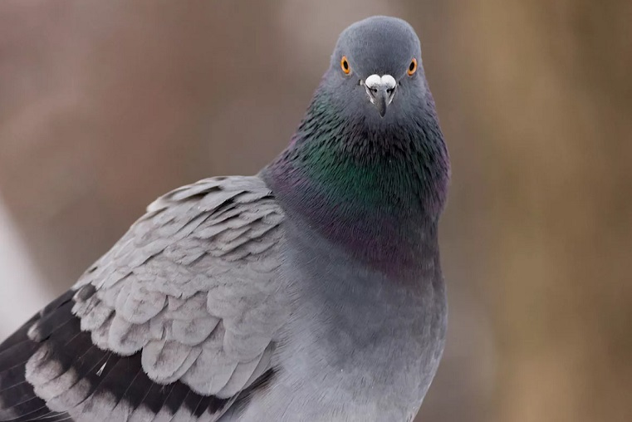
Посмотрите на балкон:
Он с утра воркует тут.
Эта птица - почтальон,
Пролетит любой маршрут.
(Голубь)

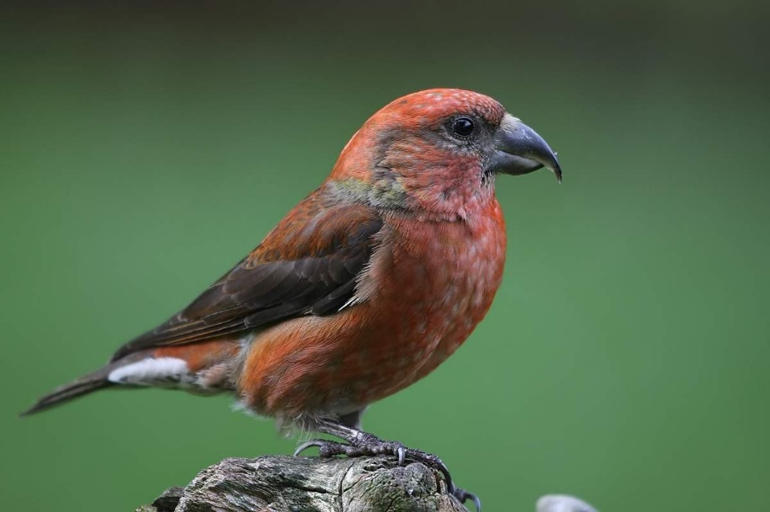
Вот птичка так птичка,
Не дрозд, не синичка,
Не лебедь, не утка
И не козодой.
Но эта вот птичка,
Хоть и невеличка,
Выводит птенцов
Только лютой зимой.
(Клёст)

Пословицы
- Без первой ласточки весна не обходится.
- Большой птице большое гнездо нужно.
- Всякая ласточка свое гнездо хвалит.
- Всякая птица к своей стае летит.
- Курица пьет, а на небо смотрит.
- Молодой воробей учится чирикать у старого.
- Не велика птичка-синичка, и та свой праздник помнит.
- Невелика синица, голосок востер.
- Ночная кукушка, дневную перекукует.
- Одна ласточка весны не делает.
- Ожиревшая курица яиц не несет.
- Первые детки соколятки, а последние воронятки.
- Прилетел кулик из-за моря, вывел весну из затворья
- Синичка - воробью сестричка.
- Увидел скворца - весна у крыльца.
- Хвалилась синица хвостом море зажечь.

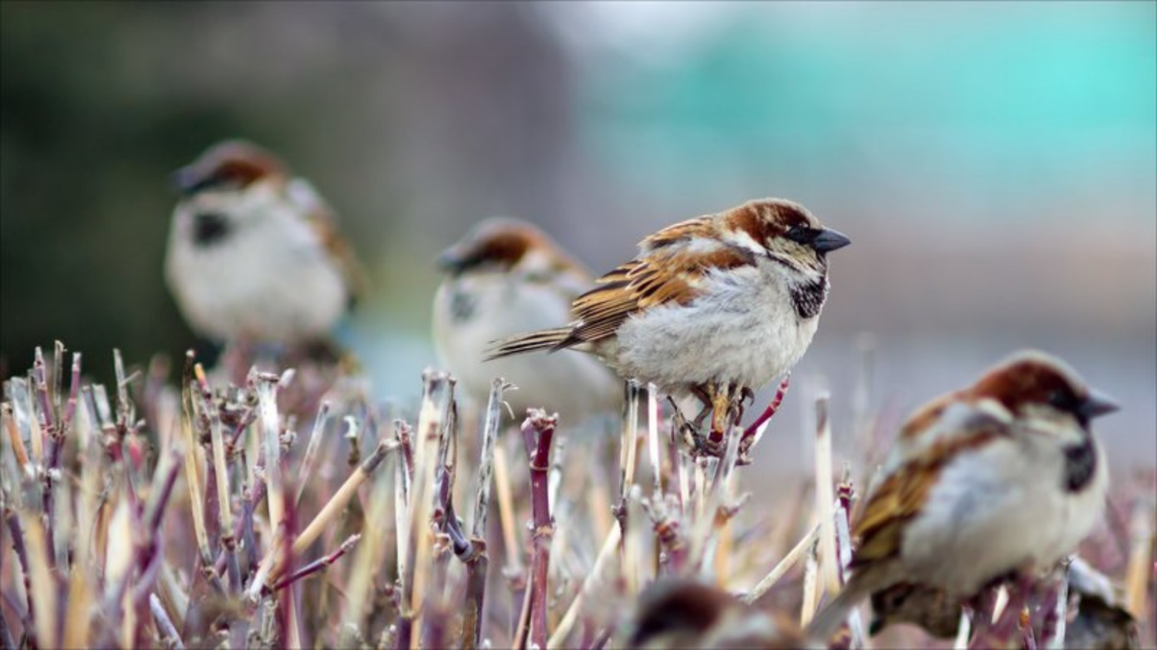
Стихи о птицах
- На дворе морозище
Градусов под сорок.
Плачутся воробышки,
Что весна не скоро.
В. Звягина

- Воробышки игривые,
Как детки сиротливые,
Прижались у окна.
Озябли пташки малые,
Голодные, усталые,
И жмутся поплотней.
С. Есенин
- Чуть живой.
Не чирикает даже.
Замерзает совсем воробей.
Н. Рубцов

- Все обозы прошли, все подводы,
Вот ворона сидит на заборе.
Все амбары давно на запоре пора непогоды.
Суетится она на заборе —
Горе ей, настоящее горе!
Ведь ни зернышка нет у вороны
И от холода нет обороны.
Н. Рубцов
- Голуби, голуби,
Раз, два, три...
Прилетели голуби-сизари.
И. Токмакова
- Скачет шустрая синица,
Ей на месте не сидится.
Прыг-скок, прыг-скок,
Завертелась как волчок.
А. Барто
- Выбегай поскорей,
Посмотри на снегирей!
Прилетели, прилетели!
Стайку встретили метели,
А Мороз Красный Нос
Им рябинки принес.
А. Прокофьев
- Трудно птицам зимовать,
Надо птицам помогать!
Распилить я попросил
Досточку еловую,
Вместе с папой смастерил
Птичкину столовую.
А. Чепуров

